メール tugu-sato@nifty.com
「世界のクリスマス」視察研修会 参加申し込み書

令和７年１２月１２日（金）開催

１２月５日（金)まで、お申し込み願います。
 | 行事名 | 参加希望する方は下欄に〇印をお願いします。
１ | 横浜山手西洋館「世界のクリスマス」  視察研修会
２ | 懇親会

お名前
お名前（カタカナ）
ご同伴者様お名前
勤務先（神奈川県支部会員以外の方）
電話番号（携帯）
メールアドレス
造園ＣＰＤ会員ＩＤ番号

参加申し込み先・・（一財）日本造園修景協会 神奈川県支部事務局 佐藤 忠継
メール tugu-sato@nifty.com

集合場所：山手イタリア山庭園 ブラフ18番館ホール 住所：横浜市中区山手町16
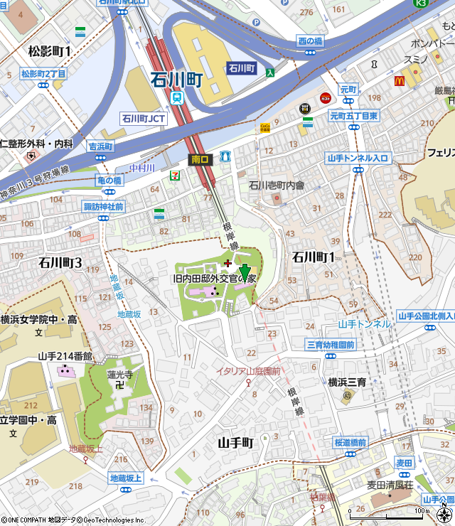
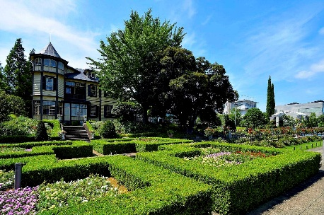

・電車：JR根岸線「石川町」駅元町口から 徒歩5分
（坂をゆっくり上ってきてください）
・バス：JR・市営地下鉄等「桜木町」駅下車
神奈川中央交通11番乗り場
「イタリア庭園前」下車 徒歩1分

